2015- 2016
YILLIK
FAALİYET PLANI

T.C.
BUCA KAYMAKAMLIĞI
FATİH SULTAN MEHMET ANADOLU LİSESİ Müdürlüğü
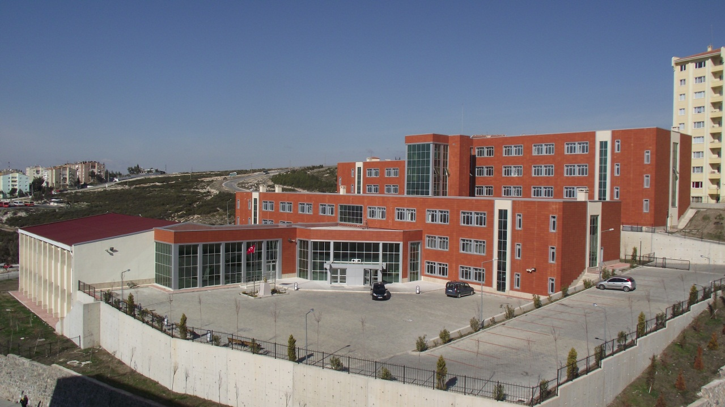

“Çalışmadan, yorulmadan, üretmeden, rahat yaşamak isteyen toplumlar, önce haysiyetlerini, sonra hürriyetlerini ve daha sonrada istiklal ve istikballerini kaybederler”.

Mustafa Kemal ATATÜRK

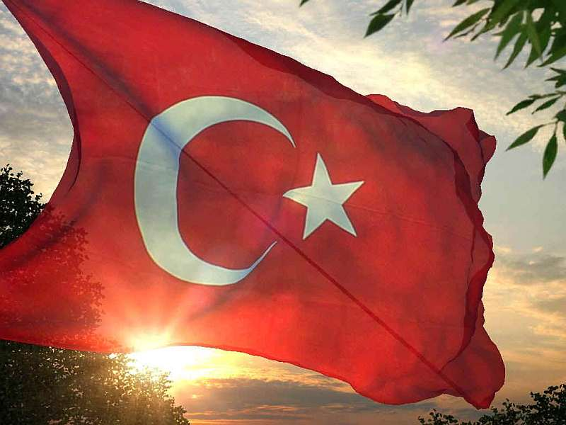
İSTİKLAL MARŞI
Korkma, sönmez bu şafaklarda yüzen al sancak; Sönmeden yurdumun üstünde tüten en son ocak.  O benim milletimin yıldızıdır, parlayacak;  O benimdir, o benim milletimindir ancak.  Çatma, kurban olayım, çehreni ey nazlı hilâl!  Kahraman ırkıma bir gül! Ne bu şiddet, bu celâl?  Sana olmaz dökülen kanlarımız sonra helâl...  Hakkıdır, Hakk’a tapan, milletimin istiklâl!  Ben ezelden beridir hür yaşadım, hür yaşarım.  Hangi çılgın bana zincir vuracakmış? Şaşarım!  Kükremiş sel gibiyim, bendimi çiğner, aşarım.  Yırtarım dağları, enginlere sığmam, taşarım.  Garbın afakını sarmışsa çelik zırhlı duvar,  Benim iman dolu göğsüm gibi serhaddım var.  Ulusun, korkma! Nasıl böyle bir imanı boğar,  “Medeniyet!” dediğin tek dişi kalmış canavar?  Arkadaş! Yurduma alçakları uğratma, sakın.  Siper et gövdeni, dursun bu hayâsızca akın.  Doğacaktır sana va’dettiği günler Hakk’ın...  Kim bilir, belki yarın, belki yarından da yakın. | Bastığın yerleri “toprak!” diyerek geçme, tanı:  Düşün altındaki binlerce kefensiz yatanı.  Sen şehit oğlusun, incitme, yazıktır, atanı:  Verme, dünyaları alsan da, bu cennet vatanı.  Kim bu cennet vatanın uğruna olmaz ki feda?  Şüheda fışkıracak toprağı sıksan, şüheda!  Canı, cananı, bütün varımı alsın da Huda,  Etmesin tek vatanımdan beni dünyada cüda.  Ruhumun senden, İlâhî, şudur ancak emeli:  Değmesin mabedimin göğsüne namahrem eli.  Bu ezanlar ki şahadetleri dinin temeli-  Ebedî yurdumun üstünde benim inlemeli.  O zaman vecd ile bin secde eder-varsa-taşım,  Her cerihamdan, ilâhî, boşanıp kanlı yaşım,  Fışkırır ruh-ı mücerret gibi yerden naşım;  O zaman yükselerek arşa değer belki başım.  Dalgalan sen de şafaklar gibi ey şanlı hilâl!  Olsun artık dökülen kanlarımın hepsi helâl.  Ebediyen sana yok, ırkıma yok izmihlâl:  Hakkıdır, hür yaşamış, bayrağımın hürriyet;  Hakkıdır, Hakk’a tapan, milletimin istiklâl.  Mehmet Akif ERSOY

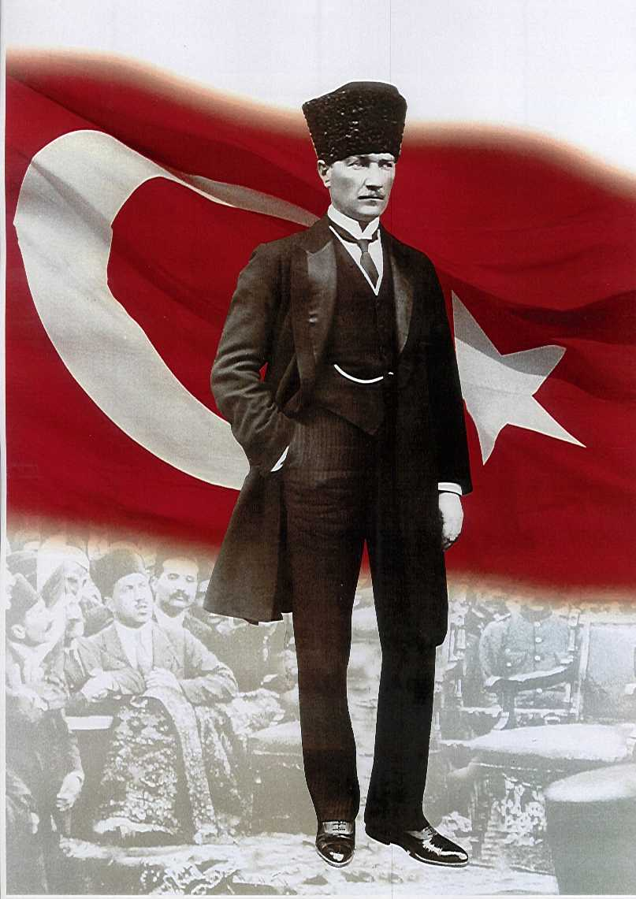

ATATÜRK’ÜN GENÇLİĞE HİTABESİ
Ey Türk gençliği! Birinci vazifen, Türk istiklâlini, Türk cumhuriyetini, ilelebet, muhafaza ve müdafaa etmektir.
Mevcudiyetinin ve istikbalinin yegâne temeli budur. Bu temel, senin, en kıymetli hazinendir. İstikbalde dahi, seni, bu hazineden, mahrum etmek isteyecek, dâhilî ve haricî, bedhahların olacaktır. Bir gün, istiklâl ve cumhuriyeti müdafaa mecburiyetine düşersen, vazifeye atılmak için, içinde bulunacağın vaziyetin imkân ve şeraitini düşünmeyeceksin! Bu imkân ve şerait, çok nâmüsait bir mahiyette tezahür edebilir. İstiklâl ve cumhuriyetine kastedecek düşmanlar, bütün dünyada emsali görülmemiş bir galibiyetin mümessili olabilirler. Cebren ve hile ile aziz vatanın, bütün kaleleri zapt edilmiş, bütün tersanelerine girilmiş, bütün orduları dağıtılmış ve memleketin her köşesi bilfiil işgal edilmiş olabilir. Bütün bu şeraitten daha elîm ve daha vahim olmak üzere, memleketin dâhilinde, iktidara sahip olanlar gaflet ve dalâlet ve hattâ hıyanet içinde bulunabilirler. Hattâ bu iktidar sahipleri şahsî menfaatlerini, müstevlilerin siyasî emelleriyle tevhit edebilirler. Millet, fakr u zaruret içinde harap ve bîtap düşmüş olabilir.
Ey Türk istikbalinin evlâdı! İşte, bu ahval ve şerait içinde dahi, vazifen; Türk istiklâl ve cumhuriyetini kurtarmaktır! Muhtaç olduğun kudret, damarlarındaki asîl kanda, mevcuttur!

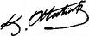
Mustafa Kemal ATATÜRK

Okul Müdürünün Sunuşu
Geçmişten günümüze gelirken var olan yaratıcılığın getirdiği teknolojik ve sosyal anlamda gelişmişliğin ulaştığı hız, artık kaçınılmazları da önümüze sererek kendini göstermektedir. Güçlü ekonomik ve sosyal yapı, güçlü bir ülke olmanın ve tüm değişikliklerde dimdik ayakta durabilmenin kaçınılmazlığı da oldukça büyük önem taşımaktadır. Gelişen ve sürekliliği izlenebilen, bilgi ve planlama temellerine dayanan güçlü bir yaşam standardı ve ekonomik yapı; stratejik amaçlar, hedefler ve planlanmış zaman diliminde gerçekleşecek uygulama faaliyetleri ile (STRATEJİK PLAN) oluşabilmektedir.
Okulumuz misyon, vizyon ve stratejik planını ilk olarak 2013 yılında belirlemiştir. Okulumuz, daha iyi bir eğitim seviyesine ulaşmak düşüncesiyle sürekli yenilenmeyi ve kalite kültürünü kendisine ilke edinmeyi amaçlamaktadır. Kalite kültürü oluşturmak için eğitim ve öğretim başta olmak üzere insan kaynakları ve kurumsallaşma, sosyal faaliyetler, alt yapı, toplumla ilişkiler ve kurumlar arası ilişkileri kapsayan 2013-2014 stratejik planı hazırlanmıştır.
Büyük önder Atatürk’ü örnek alan bizler; çağa uyum sağlamış, çağı yönlendiren gençler yetiştirmek için kurulan okulumuz, geleceğimizin teminatı olan öğrencilerimizi daha iyi imkanlarla yetişip, düşünce ufku ve yenilikçi ruhu açık Türkiye Cumhuriyetinin çıtasını daha yükseklere taşıyan bireyler olması için öğretmenleri ve idarecileriyle özverili bir şekilde tüm azmimizle çalışmaktayız.
Fatih Sultan Mehmet Anadolu Lisesi olarak en büyük amacımız yalnızca lise mezunu gençler yetiştirmek değil, girdikleri her türlü ortamda çevresindekilere ışık tutan, hayata hazır, hayatı aydınlatan, bizleri daha da ileriye götürecek gençler yetiştirmektir. İdare ve öğretmen kadrosuyla bizler çağa ayak uydurmuş, yeniliklere açık, Türkiye Cumhuriyetini daha da yükseltecek gençler yetiştirmeyi ilke edinmiş bulunmaktayız.
Fatih Sultan Mehmet Anadolu Lisesinin stratejik planlama çalışmasına önce durum tespiti, yani okulun SWOT analizi yapılarak başlanmıştır. SWOT analizi tüm idari personelin ve öğretmenlerin katılımıyla ilk şeklini almış, varılan genel sonuçların sadeleştirilmesi ise okul yönetimi ile öğretmenlerden oluşan beş kişilik bir kurul tarafından yapılmıştır. Daha sonra SWOT sonuçlarına göre stratejik planlama aşamasına geçilmiştir. Bu süreçte okulun amaçları, hedefleri, hedeflere ulaşmak için gerekli stratejiler, eylem planı ve sonuçta başarı veya başarısızlığın göstergeleri ortaya konulmuştur. Denilebilir ki SWOT analizi bir kilometre taşıdır, okulumuzun bugünkü resmidir; stratejik planlama ise bugünden yarına nasıl hazırlanmamız gerektiğine dair kalıcı bir belgedir.
Stratejik planda belirlenen hedeflerimizi ne ölçüde gerçekleştirdiğimiz, plan dönemi içindeki her yıl sonunda gözden geçirilecek ve gereken revizyonlar yapılacaktır.
Fatih Sultan Mehmet Anadolu Lisesinin Stratejik Planı (2018-2019)da belirtilen amaç ve hedeflere ulaşmamızın okulumuzun gelişme ve kurumsallaşma süreçlerine önemli katkılar sağlayacağına inanmaktayız.
Planın hazırlanmasında emeği geçen Strateji Yönetim Ekibi’ne ve uygulanmasında yardımı olacak İl Milli Eğitim Müdürlüğü başta olmak üzere tüm kurum ve kuruluşlara öğretmen, öğrenci ve velilerimize teşekkür ederim.
Müdür
İÇİNDEKİLER
KONULAR | SAYFA
ÖNSÖZ | 6
GİRİŞ | 7
BÖLÜM 1 | 8
OKULLA İLİŞKİN GENEL BİLGİLER | 8
KURUM İÇİ ANALİZ: ÖRGÜTSEL YAPI | 9
İNSAN KAYNAKLARI | 9
OKULUN FİZİKİ ALT YAPISI: OKULUN FİZİKİ YAPISI | 10
MALİ KAYNAKLAR | 10-11
İKİNCİ BÖLÜM : PERFORMANS BİLGİLERİ
MİSYONUMUZ-VİZYONUMUZ-TEMEL DERSLERİMİZ | 11-12
STRATEJİK PLANDA YER ALAN AMAÇ VE HEDEFLER | 12
ÜÇÜNCÜ BÖLÜM: 2015/2016 EĞİTİM ÖĞRETİM YILI FAALİYET TABLOLARI | 13-14-15-16-17-18-19-20
YILLIK FAALİYET PLANI TAHMİNİ MALİYET TABLOSU | 21

İLİ: İZMİR |  |  | İLÇESİ:BUCA
OKULUN ADI: FATİH SULTAN MEHMET ANADOLU LİSESİ
OKULA İLİŞKİN GENEL BİLGİLER |  |  | PERSONEL İLE İLGİLİ BİLGİLER
Okul Adresi: Aydoğdu Mahallesi Yahya Kemal Beyatlı Caddesi no:210  BUCA/İZMİR |  |  | KURUMDA ÇALIŞAN PERSONEL SAYISI | Sayıları
 |  |  |  | Erkek | Kadın
Okul Telefonu | 0232 290 34 05 |  | Yönetici | 3 | 1
Faks | 0232 290 34 04 |  | Sınıf öğretmeni
Elektronik Posta Adresi | 974097@meb.k12.tr  bucafsmal@gmail.com |  | Branş Öğretmeni | 29 | 35
Web sayfa adresi | http://fsmal.meb.k12.tr/ |  | Rehber Öğretmen | 2 | 1
Öğretim Şekli | Normal  ( X ) | İkili  ( ) | Memur | 1 | -
Okulun Hizmete Giriş Tarihi | 2011 |  | Yardımcı Personel | 1 | 1
Kurum Kodu | 974097 |  | Toplam | 36 | 38
OKUL VE BİNA DONANIM BİLGİLERİ
Toplam Derslik Sayısı | 38 |  | Kütüphane | Var  (X ) | Yok  ( )
Kullanılan Derslik Sayısı | 38 |  | Çok Amaçlı Salon | Var  ( ) | Yok  ( X )
İdari Oda Sayısı | 4 |  | Çok Amaçlı Saha | Var  ( ) | Yok  ( X )
Fen Laboratuvarı Sayısı | 3 |  | …………………
Bilgisayar Laboratuvarı Sayısı | 2 |  | ……………………..

BİRİNCİ BÖLÜM
GENEL BİLGİLER

KURUM İÇİ ANALİZ

Örgütsel Yapı ( STRATEJİK PLANDA YER ALAN YAPI )
MÜDÜR
MÜDÜR YARDIMCILARI.
YA
KURULLAR
KOMİSYONLAR
YARDIMCI
HİZMETLER
ZÜMRE
BAŞKANLARI
REHBER
ÖĞRETMENLER
BRANŞ
ÖĞRETMENLERİ
ÖĞRENCİ
KULÜPLERİ
OKUL AİLE BİRLİĞİ

2.5.2 İnsan Kaynakları

2.5.2.1. 2014 Yılı Kurumdaki Mevcut Personel

Tablo … 2014 Yılı Kurumdaki Mevcut Personel

Sıra | Görevi | Norm | Mevcut | Erkek | Kadın | Toplam | Lisans | Y.Lisans | Doktora
1 | Müdür | 1 | 1 | 1 | 0 | 1 | 1
3 | Müdür Yrd. | 3 | 3 | 2 | 1 | 3 | 2 | 1
4 | Rehber öğretmen | 3 | 3 | 2 | 1 | 3 | 3
5 | Edebiyat öğretmeni | 12 | 12 | 4 | 8 | 12 | 10 | 2
6 | Matematik Öğretmeni | 11 | 11 | 6 | 5 | 11 | 11
7 | Tarih Öğretmeni | 6 | 6 | 3 | 3 | 6 | 6
8 | Coğrafya öğretmeni | 4 | 4 | 1 | 3 | 4 | 4
9 | Felsefe Öğretmeni | 3 | 3 | 2 | 1 | 3 | 3
10 | Fizik öğretmeni | 3 | 3 | 3 | 0 | 3 | 3
11 | Kimya öğretmeni | 3 | 3 | 2 | 1 | 3 | 3
12 | Biyoloji Öğretmeni | 5 | 5 | 4 | 3 | 5 | 5
13 | İngilizce Öğretmeni | 9 | 9 | 4 | 5 | 9 | 9
14 | Almanca Öğretmeni | 4 | 4 | 2 | 2 | 4 | 4
15 | Beden Eğitimi Öğretmeni | 4 | 4 | 1 | 3 | 4 | 4
16 | Din kült. Ve Ahl. Bil. | 2 | 2 | 1 | 1 | 2 | 2
17 | Görsel sanatlar öğretmeni | 2 | 1 | 0 | 1 | 1 | 1
18 | Bilişim Teknolojileri | 1 | 1 | 0 | 1 | 1 | 1 | 1

2.5.2.2. Personelin Hizmet Süresine İlişkin Bilgiler
Tablo … Personelin Hizmet Süresine İlişkin Bilgiler
Hizmet Süreleri | 2014 Yılı İtibari İle
 | Kişi Sayısı | %
1–3 Yıl | 6 | 8,4
4–6 Yıl | 4 | 5,6
7–10 Yıl | 3 | 4,2
11–15 Yıl | 21 | 29,5
16–20 Yıl | 24 | 33,8
21+....... üzeri | 13 | 18,02

2.5.2.3. Personelin Yaş İtibari ile Dağılımı:
Yaş Düzeyleri | 2014 Yılı İtibari İle
 | Kişi Sayısı |  |  | %
 | Erkek | Kadın | Toplam
20–30 | 2 | 3 | 5 | 6,8
30–40 | 15 | 17 | 32 | 43,8
40–50 | 15 | 15 | 30 | 41,1
50+... | 4 | 2 | 6 | 8,2

Okulun Fiziki Altyapısı:
2015 Yılı Okulun Fiziki Durumu
Fiziki Mekânın Adı | Sayısı | İhtiyaç | Açıklama
Müdür Odası | 1 | 0
Müdür Başyardımcısı Odası | 0 | 0
Müdür Yardımcısı Odası | 3 | 3
Öğretmenler Odası | 1 | 0
Rehberlik Servisi | 3 | 0
Derslik | 38 | 0
Bilişim Laboratuarı | 2 | 0
Fen Bilimleri Laboratuarı | 3 | 0

Mali Kaynaklar
Okulumuzun mali kaynaklarını genel bütçe, okul aile birliği gelirleri, kantin gelirleri olarak belirlenmiştir.
Okul Kaynak Tablosu:
Kaynaklar | 2012 | 2013 | 2014
Okul aile Birliği | 3.000TL | 4.000TL | 1.520.00
Kira Gelirleri | 40.508TL | 40.508TL | 45.728,00
Dış Kaynak/Projeler | 23.000 Euro | - | 2.000
Bağış | 6.000TL | 7.000tl | -
İlçe Milli Eğitim | - | - | -
TOPLAM | 49.508 TL+23.000Euro | 51.508 TL | 49.248,00TL.

Okul Gelir-Gider Tablosu:
YILLAR | 2012 |  | 2013 |  | 2014
HARCAMA KALEMLERİ | GELİR | GİDER | GELİR | GİDER | GELİR | GİDER
Temizlik |  | 13.000 TL |  | 17.000 TL |  | 49.600 TL.
Küçük onarım |  | 6.000 TL |  | 8.000 TL |  | 3.500 TL
Bilgisayar harcamaları |  | 200 TL |  | 200 TL |  | 1,760 TL.
Büro makineleri, demirbaş alımı harc. |  | 45.990,24 TL |  | 40.000.00 TL |  | 12.000
Telefon |  | 1.205,75 TL |  | 304,55 TL |  | 1,500
Yemek |  | 500 TL |  | 600 TL |  | -
Sosyal faaliyetler |  | 500 TL |  | 600 TL |  | -
Kırtasiye |  | 8.000.00TL |  | 13.000.00TL |  | 8.000 TL
Ulaşım |  | 480 TL |  | 520 TL |  | -
Okul Aile Birliği | 65000 TL |  | 75000 TL |  | 60,680.00 TL.
Merkezi İdare | 40000 TL |  | 20000 TL |  | -
Bir önceki seneden devir | 5000 TL |  | 34125 TL |  | -12,000,00
TOPLAM | 110000 TL | 75.875.99 TL | 129125 TL | 80.224.55 TL | 40.680,00 | 76,360,00

İKİNCİ BÖLÜM
PERFORMANS BİLGİLERİ

Misyon, Vizyon, Temel Değerler

MİSYONUMUZ
Atatürk ilke ve inkılaplarına bağlı, geleceğe güvenle bakabilen, sorumluluk sahibi, üretken ve yaratıcı, girişimci ve gelişime açık, bilimsel düşünme yeteneğine sahip, etik değerleri benimsemiş, sağlıklı iletişim kurabilen, yetenekleri ve başarılarıyla ülkesine ve milletine faydalı bireyler yetiştirmek.

VİZYONUMUZ
Öncü Okul olmak.

TEMEL DEĞERLERİMİZ
- Öğrenci merkezli yöntem ve yaklaşımları temel alırız.
- Bilgi toplumunun; demokrat, yaratıcı kişilik kazanmış, sorun çözme becerileri gelişmiş, başarılı ve mutlu insanlara ihtiyaç duyacağını kabul eder, öğrencilerimizin bu yönde gelişmelerine ortam hazırlarız.
- Başarının ekip işi olduğuna inanırız.
- Okul ortamının öğrencilerimizi hayata hazırlayan yegane kurum olduğuna inanır ve öğrencilerimizi yaşamlarında sahip olabilecekleri üstün özelliklerle donatmayı ve yetiştirmeye çabalarız.
- Bu anlamda velilerimizle ve okul çevresiyle iletişim ve işbirliğini destekler ve sağlam temeller çerçevesinde yürütmeye çabalarız.
- Vatanı, milleti ve ailesiyle ilgili değer yargıları bulunan ve bunlara sahip çıkan bireyler yetiştiririz.
- Öğrencilerimizin yetenekleri doğrultusunda meslek edinmesi amacıyla her türlü akademik ve psikolojik çalışmayı yaparak onları hayata hazırlarız.
- Öğrencilerimize analitik düşünme becerisini kazandırmayı hedefleriz.
- Teknolojiyi doğru anlayan ve doğru kullanan bireyler yetiştirmeye çabalarız.
- Çevresine ve içinde yaşadığı topluma karşı sorumluluklarını bilen ve farkındalık seviyesi yüksek bireyler yetiştirmeye gayret ederiz.

STRATEJİK PLANDA YER ALAN AMAÇ VE HEDEFLER

STRATEJİK AMAÇ 1: Akademik başarı düzeyini artırmak.
HEDEF 1.1 : Bir üst öğretime yerleşen öğrenci sayısını artırmak
HEDEF 1. 2. Teşekkür ve Takdir belgesi alan öğrenci sayılarını artırmak.
HEDEF 1-3. Öğrenci devamsızlık oranını azaltmak

STRATEJİK AMAÇ 2. Okulun fiziki yapısını iyileştirmek
HEDEF 2. 1.Öğrencilerin okulda geçirdikleri zamanla ilgili memnuniyet oranlarını artırmak
STRATEJİK AMAÇ 3: Okul veli işbirliğini artırmak
HEDEF 3. 1. Toplantılara katılan veli sayısını artırmak
STRATEJİK AMAÇ 4: Öğrencilerin sosyal, kültürel ve sportif faaliyetlere katılımlarını artırarak kişisel gelişimlerini sağlamak
HEDEF 4. 1. Sosyal, kültürel ve sportif faaliyetlere katılan öğrenci sayısını artırmak
STRATEJİK AMAÇ 5: Okul çalışanlarının motivasyonunu ve iletişimi güçlendirmek
HEDEF 5. 1. . Okul çalışanlarının okul içi memnuniyet oranlarını artırmak.

ÜÇÜNCÜ BÖLÜM

2015-2016 EĞİTİM ÖĞRETİM YILI FAALİYET TABLOLARI

STRATEJİK PLAN 2015-2016 EĞİTİM ÖĞRETİM YILI EYLEM PLANI
TEMA 1 |  |  |  |  | EĞİTİM ÖĞRETİM-AKADEMİK BAŞARI
Stratejik Amaç 1 |  |  |  |  | Akademik Başarı Düzeyini Artırmak.
Stratejik Hedef 1.1 |  |  |  |  | Bir üst öğretime yerleşen öğrenci sayısını artırmak
 | Hedefin Performans Göstergeleri **** |  |  |  |  |  | 2014- 2015 Mevcut Durum |  | 2015-2016  Hedef |  | İzleme Sonuçları***
 |  |  |  |  |  |  |  |  |  |  | 1.İzleme | Gerçekleşme oranı (%) | 2.İzleme | Gerçekleşme oranı (%)
 | Mezun Olan Toplam Öğrenci Sayısı |  |  |  |  |  | 128 |  | …..
 | Bir üst öğretime yerleşen öğrenci sayısı |  |  |  |  |  | %65 |  | %68
FAALİYETLER** |  | Faaliyetin Performans Göstergeleri | Faaliyetin Mevcut Durumu | Faaliyetin  Performans Hedefi |  | Faaliyetin Başlama ve  Bitiş Tarihi | Faaliyetin Sorumlusu | Tahmini Maliyet |  | Kullanılacak Kaynaklar | Faaliyetle İlgili 1. İzleme dönemi |  | Faaliyetle İlgili 2. İzleme dönemi
Faaliyet 1.1.1: 1-Sınav sistemi hakkında öğrencilerin bilgilendirilmesi. |  | Sınav sistemi konusunda bilgilendirilen öğrenci sayısı | 700 | 710 |  | Kasım 2015-Haziran 2016 | Okul İdaresi | - |  | - | - 1.Dönem Sonu |  | - 2. Dönem Sonu
Faaliyet 1.1.2: -Meslek Tanıtım günlerinin düzenlenmesi |  | Meslek tanıtım günlerinde tanıtılan meslek sayısı | - | 10 |  | Kasım 2015-Haziran 2016 | Rehberlik Servisi-Okul idaresi | - |  | - | - 1.Dönem Sonu |  | - 2. Dönem Sonu
Faaliyet 1.1.3: Üniversite gezilerinin düzenlenmesi |  | Gezi düzenlenen üniversite sayısı | 5 | 8 |  | Kasım 2015-Haziran 2016 | Rehberlik Servisi-Okul idaresi | 500 |  | Okul Aile Birliği | - 1.Dönem Sonu |  | - 2. Dönem Sonu
Faaliyet 1.1.4: Tercihler döneminde öğrencilere rehberlik yapılması. |  | Tercihler döneminde rehberlik edilen öğrenci sayısı | - | 200 |  | Kasım 2015-Haziran 2016 | Rehberlik Servisi-Okul idaresi | - |  | - | - 1.Dönem Sonu |  | - 2. Dönem Sonu
Faaliyet 1.1.5: Verimli ders çalışma yöntemlerinin öğrencilere anlatılması. |  | Verimli ders çalışma yöntemlerinin öğrenci sayısı. | 450 | 650 |  | Kasım 2015 | Rehberlik Servisi | - |  | -
Faaliyet 1.1.6:Hazırlık kurslarının açılması ve devamlılığının sağlanması. |  | Açılan kurs ve kurslara katılan öğrenci sayıları | 200 | 600 |  | Kasım 2015 | Rehberlik Servisi
Faaliyet 1.1.7:- Deneme sınavlarını uygulanması. |  | Uygulanan deneme sınav sayısı. | 1 | 3 |  | Kasım 2015 | Rehberlik Servisi Okul idaresi | 500 |  | Okul Aile Birliği
…….

STRATEJİK PLAN 2015-2016 EĞİTİM ÖĞRETİM YILI EYLEM PLANI
TEMA 1 |  |  |  |  | EĞİTİM ÖĞRETİM-AKADEMİK BAŞARI
Stratejik Amaç 1 |  |  |  |  | Akademik Başarı Düzeyini Artırmak.
Stratejik Hedef 1.2 |  |  |  |  | Teşekkür ve Takdir belgesi alan öğrenci sayılarını artırmak
 | Hedefin Performans Göstergeleri **** |  |  |  |  |  | 2014- 2015 Mevcut Durum |  | 2015-2016  Hedef |  | İzleme Sonuçları***
 |  |  |  |  |  |  |  |  |  |  | 1.İzleme | Gerçekleşme oranı (%) | 2.İzleme | Gerçekleşme oranı (%)
1 | Toplam Öğrenci Sayısı |  |  |  |  |  | 1179 |  | ….
 | Teşekkür ve Takdir belgesi alan öğrenci sayısı oranı |  |  |  |  |  | % 29 |  | %32
FAALİYETLER** |  | Faaliyetin Performans Göstergeleri | Faaliyetin Mevcut Durumu | Faaliyetin  Performans Hedefi |  | Faaliyetin Başlama ve  Bitiş Tarihi | Faaliyetin Sorumlusu | Tahmini Maliyet |  | Kullanılacak Kaynaklar | Faaliyetle İlgili 1. İzleme dönemi |  | Faaliyetle İlgili 2. İzleme dönemi
Faaliyet 1.2.1 Hafta içi ve hafta sonu hazırlık kurslarının açılması. |  | Açılan kurs (ders bazında ) ve kurslara katılan öğrenci sayısı | 150 | 175 |  | Kasım 2015-Haziran 2016 | Okul İdaresi | - |  | - | - 1.Dönem Sonu |  | - 2. Dönem Sonu
Faaliyet 1.2.2Verimli ders çalışma ile ilgili öğrencilere seminer verilmesi |  | Verimli ders çalışması ile ilgili verilen seminer sayısı | 38 | 37 |  | Kasım 2015-Haziran 2016 | Rehberlik Servisi-Okul idaresi | - |  | - | - 1.Dönem Sonu |  | - 2. Dönem Sonu
Faaliyet 1.2.3Deneme sınavlarının uygulanması |  | Yapılan deneme sınavı sayısı | 1 | 3 |  | Kasım 2015-Haziran 2016 | Rehberlik Servisi-Okul idaresi | 100 |  | Okul Aile Birliği | - 1.Dönem Sonu |  | - 2. Dönem Sonu
Faaliyet 1.2.4 Seçmeli ders seçimleriyle ilgili öğrencilerin yetenekleri, bilgi ve beceri doğrultusunda yönlendirme çalışmalarının yapılması. |  | Seçmeli derslerle ilgili öğrenci ve velilere verilen seminer sayısı | 30 | 31 |  | Kasım 2015-Haziran 2016 | Rehberlik Servisi-Okul idaresi | - |  | - | - 1.Dönem Sonu |  | - 2. Dönem Sonu

STRATEJİK PLAN 2015-2016 EĞİTİM ÖĞRETİM YILI EYLEM PLANI
TEMA 1 |  |  |  |  | EĞİTİM ÖĞRETİM-AKADEMİK BAŞARI
Stratejik Amaç 1 |  |  |  |  | Akademik Başarı Düzeyini Artırmak.
Stratejik Hedef 1.3 |  |  |  |  | Öğrenci devamsızlık oranını azaltmak(10 Günü geçen)
 | Hedefin Performans Göstergeleri **** |  |  |  |  |  | 2014- 2015 Mevcut Durum |  | 2015-2016  Hedef |  | İzleme Sonuçları***
 |  |  |  |  |  |  |  |  |  |  | 1.İzleme | Gerçekleşme oranı (%) | 2.İzleme | Gerçekleşme oranı (%)
1 | Toplam Öğrenci Sayısı |  |  |  |  |  | 1179 |  | ….
 | Devamsızlığı 10 günü geçen öğrenci sayısı oranı. |  |  |  |  |  | % 78 |  | %70
FAALİYETLER** |  | Faaliyetin Performans Göstergeleri | Faaliyetin Mevcut Durumu | Faaliyetin  Performans Hedefi |  | Faaliyetin Başlama ve  Bitiş Tarihi | Faaliyetin Sorumlusu | Tahmini Maliyet |  | Kullanılacak Kaynaklar | Faaliyetle İlgili 1. İzleme dönemi |  | Faaliyetle İlgili 2. İzleme dönemi
Faaliyet 1.3.1 Devamsızlığı fazla olan öğrenci ve velileriyle görüşmeler yapmak |  | Görüşülen veli sayısı | 700 | 800 |  | Kasım 2015-Haziran 2016 | Okul aile birliği-Okul idaresi-Rehberlik Servisi | - |  | - | - 1.Dönem Sonu |  | - 2. Dönem Sonu
Faaliyet 1.3.2 Devamsızlık ile ilgili velilere günlük SMS yoluyla bilgilendirmenin yapılması |  | Velilere gönderilen SMS ve mektup sayısı | 0 | 1000 |  | Kasım 2015-Haziran 2016 | Okul aile birliği-Okul idaresi-Rehberlik Servisi | 900 |  | Okul Aile Birliği | - 1.Dönem Sonu |  | - 2. Dönem Sonu
Faaliyet 1.3.3 Devamsızlık yapan öğrencilerin Okul rehberlik sevisine yönlendirilmesi |  | Rehberlik servisine yönlendirilen öğrenci sayısı | 60 | 70 |  | Kasım 2015-Haziran 2016 | Sınıf Rehber Öğretmenleri-Okul idaresi | - |  | - | - 1.Dönem Sonu |  | - 2. Dönem Sonu
Faaliyet 1.3.4Devamsızlığı az olan öğrencilerin ödüllendirilmesi. |  | Devamsızlığı az olduğu için ödüllendirilen öğrenci sayısı. | 20 | 30 |  | Kasım 2015-Haziran 2016 | Okul aile birliği-Okul idaresi-Rehberlik Servisi | 100 |  | Okul Aile Birliği | - 1.Dönem Sonu |  | - 2. Dönem Sonu

STRATEJİK PLAN 2015-2016 EĞİTİM ÖĞRETİM YILI EYLEM PLANI
TEMA 2 |  |  |  |  | FİZİKİ YAPI
Stratejik Amaç 2 |  |  |  |  | Okulun Fiziki Yapısını İyileştirmek
Stratejik Hedef 2.1 |  |  |  |  | Öğrencilerin okulda geçirdikleri zamanla ilgili memnuniyet oranlarını artırmak
 | Hedefin Performans Göstergeleri **** |  |  |  |  |  | 2014- 2015 Mevcut Durum |  | 2015-2016  Hedef |  | İzleme Sonuçları***
 |  |  |  |  |  |  |  |  |  |  | 1.İzleme | Gerçekleşme oranı (%) | 2.İzleme | Gerçekleşme oranı (%)
 | Toplam Öğrenci Sayısı |  |  |  |  |  | 1179 |  | …..
 | Öğrencilerin okulun içinde geçirdikleri zamanla ilgili memnuniyet oranı |  |  |  |  |  | %70 |  | %75
FAALİYETLER** |  | Faaliyetin Performans Göstergeleri | Faaliyetin Mevcut Durumu | Faaliyetin  Performans Hedefi |  | Faaliyetin Başlama ve  Bitiş Tarihi | Faaliyetin Sorumlusu | Tahmini Maliyet |  | Kullanılacak Kaynaklar | Faaliyetle İlgili 1. İzleme dönemi |  | Faaliyetle İlgili 2. İzleme dönemi
Faaliyet 2.1.1 Laboratuarların kullanımının düzenlenmesi |  | Laboratuarların kullanım saatini artırmak. | 772 Saat | 800 Saat |  | Kasım 2015-Haziran 2016 | Okul İdaresi | - |  | - | - 1.Dönem Sonu |  | - 2. Dönem Sonu
Faaliyet 2.1.2 Konferans salonunun oluşturulması |  | Konferans salonunun zemin yapısının hazırlanması. | 0 | 1 |  | Kasım 2015-Haziran 2016 | Okul aile birliği-Okul idaresi | 5000 |  | Okul Aile Birliği | - 1.Dönem Sonu |  | - 2. Dönem Sonu
Faaliyet 2.1.3 Spor salonu kullanım zamanının artırılması |  | Spor salonunun kullanım saati | 1200 saat | 1900 saat |  | Kasım 2015-Haziran 2016 | Beden Eğitimi zümresi-Okul İdaresi | - |  | - | - 1.Dönem Sonu |  | - 2. Dönem Sonu
Faaliyet 2.1.4 Koridorların ve sınıfların bakım ve boya işlerinin yapılması |  | Bakımı ve boyası yapılan koridor ve sınıf sayısı | 3+30 | 4+35 |  | Kasım 2015-Haziran 2016 | Okul aile birliği-Okul idaresi | 1500 |  | Okul Aile Birliği | - 1.Dönem Sonu |  | - 2. Dönem Sonu
Faaliyet 2.1.5 Akıllı tahtaların bakım ve onarımlarının yapılması |  | Bakımı ve onarımı yapılan akıllı tahta sayısı | 38 | 40 |  | Kasım 2015-Haziran 2016 | Okul idaresi  Koordinatör öğretmen | - |  | - | - 1.Dönem Sonu |  | - 2. Dönem Sonu
Faaliyet 2.1.6 Koridorlarda öğrenciler için dinlenme çalışma alanlarının oluşturulması. |  | Koltuk ve kanepe sayısı | - | 5 |  | Kasım 2015-Haziran 2016 |  | 350 |  | Okul Aile Birliği  Hayırseverler | - 1.Dönem Sonu |  | - 2. Dönem Sonu
STRATEJİK PLAN 2015-2016 EĞİTİM ÖĞRETİM YILI EYLEM PLANI
TEMA 3 |  |  |  |  | ÖĞRENCİ VELİLERİ
Stratejik Amaç 3 |  |  |  |  | Okul veli işbirliğini artırmak
Stratejik Hedef 3.1 |  |  |  |  | Öğrencilerin okulda geçirdikleri zamanla ilgili memnuniyet oranlarını artırmak
 | Hedefin Performans Göstergeleri **** |  |  |  |  |  | 2014- 2015 Mevcut Durum |  | 2015-2016  Hedef |  | İzleme Sonuçları***
 |  |  |  |  |  |  |  |  |  |  | 1.İzleme | Gerçekleşme oranı (%) | 2.İzleme | Gerçekleşme oranı (%)
 | ToplamVeli Sayısı |  |  |  |  |  | 1179 |  | …..
 | Toplantılara katılan veli sayısı oranı |  |  |  |  |  | %40 |  | %50
FAALİYETLER** |  | Faaliyetin Performans Göstergeleri | Faaliyetin Mevcut Durumu | Faaliyetin  Performans Hedefi |  | Faaliyetin Başlama ve  Bitiş Tarihi | Faaliyetin Sorumlusu | Tahmini Maliyet |  | Kullanılacak Kaynaklar | Faaliyetle İlgili 1. İzleme dönemi |  | Faaliyetle İlgili 2. İzleme dönemi
Faaliyet 3.1.1 Ev ziyaretlerinin yapılması |  | Ev ziyaret sayıları | 0 | 5 |  | Kasım 2015-Haziran 2016 | Okul aile birliği | - |  | - | - 1.Dönem Sonu |  | - 2. Dönem Sonu
Faaliyet 3.1.2 Velilere yönelik sosyal kültürel faaliyetler düzenlenmesi |  | Velilere yönelik düzenlenen sosyal kültürel etkinlik sayısı | 0 | 2 |  | Kasım 2015-Haziran 2016 | Okul aile birliği | - |  | - | - 1.Dönem Sonu |  | - 2. Dönem Sonu
Faaliyet 3.1.3 Velilere yönelik eğitici seminerler düzenlenmesi |  | Velilere yönelik eğitici seminer sayısı ı | 3 | 4 |  | Kasım 2015-Haziran 2016 | Okul aile birliği | - |  |  | - 1.Dönem Sonu |  | - 2. Dönem Sonu
Faaliyet 3.1.4 Sınıf veli toplantılarının yapılması |  | Sınıf veli toplantı sayısı | 76 | 74 |  | Kasım 2015-Haziran 2016 | Okul aile birliği |  |  |  | - 1.Dönem Sonu |  | - 2. Dönem Sonu
Faaliyet 3.1.5 Okulumuzda yapılan faaliyetlere velilerin davet edilmesi |  | Okulumuzda yapılan etkinliklere davet edilip katılan veli sayısı | 200 | 250 |  | Kasım 2015-Haziran 2016 | Okul aile birliği | 50 |  | - Okul Aile Birliği | - 1.Dönem Sonu |  | - 2. Dönem Sonu
STRATEJİK PLAN 2015-2016 EĞİTİM ÖĞRETİM YILI EYLEM PLANI

TEMA 4 |  |  |  |  | OKUL ÖĞRENCİLERİ
Stratejik Amaç 4 |  |  |  |  | Öğrencilerin sosyal, kültürel ve sportif faaliyetlere katılımlarını artırarak kişisel gelişimlerini sağlamak
Stratejik Hedef 4.1 |  |  |  |  | Sosyal, kültürel ve sportif faaliyetlere katılan öğrenci sayısını artırmak
 | Hedefin Performans Göstergeleri **** |  |  |  |  |  | 2014- 2015 Mevcut Durum |  | 2015-2016  Hedef |  | İzleme Sonuçları***
 |  |  |  |  |  |  |  |  |  |  | 1.İzleme | Gerçekleşme oranı (%) | 2.İzleme | Gerçekleşme oranı (%)
 | Toplam Öğrenci Sayısı |  |  |  |  |  | 1179 |  | …..
 | Öğrencilerimizin katıldığı sosyal, kültürel ve sportif faaliyetlere katılım oranı |  |  |  |  |  | %10 |  | %15
FAALİYETLER** |  | Faaliyetin Performans Göstergeleri | Faaliyetin Mevcut Durumu | Faaliyetin  Performans Hedefi |  | Faaliyetin Başlama ve  Bitiş Tarihi | Faaliyetin Sorumlusu | Tahmini Maliyet |  | Kullanılacak Kaynaklar | Faaliyetle İlgili 1. İzleme dönemi |  | Faaliyetle İlgili 2. İzleme dönemi
Faaliyet 4.1.1Sosyal, kültürel alanda becerisi olan öğrencilerin tespiti |  | -Sosyal ve kültürel faaliyetlere katılan öğrenci sayısı | 150 | 200 |  | Kasım 2015-Haziran 2016 | Zümreler | - |  | - | - 1.Dönem Sonu |  | - 2. Dönem Sonu
Faaliyet 4.1.2 Sportif alanda beceri ve yeteneği olan öğrencilerin tespiti |  | Sportif alanlarda beceri ve yeteneği olan öğrenci sayısı | 60 | 70 |  | Kasım 2015-Haziran 2016 | Beden Eğitimi zümresi |  |  |  | - 1.Dönem Sonu |  | - 2. Dönem Sonu
Faaliyet 4.1.3 Eğitim öğretim yılı içinde sosyal kültürel ve sportif etkinliklerin düzenlenmesi |  | Okulda düzenlenen sosyal, kültürel ve sportif faaliyet sayısı | 7 | 10 |  | Kasım 2015-Haziran 2016 | Zümreler | 250 |  | Okul Aile Birliği | - 1.Dönem Sonu |  | - 2. Dönem Sonu
Faaliyet 4.1.4 Eğitici ve kültürel il içi ve il dışı gezilerin düzenlenmesi |  | Düzenlenen gezi sayısı | 1 | 2 |  | Kasım 2015-Haziran 2016 | Gezi ve İnceleme Kulübü | 250 |  | Okul Aile Birliği | - 1.Dönem Sonu |  | - 2. Dönem Sonu

STRATEJİK PLAN 2015-2016 EĞİTİM ÖĞRETİM YILI EYLEM PLANI
TEMA 5 |  |  |  |  | OKUL ÇALIŞANLARI
Stratejik Amaç 5 |  |  |  |  | Okul çalışanlarının motivasyonunu ve iletişimi güçlendirmek
Stratejik Hedef 5.1 |  |  |  |  | Okul çalışanlarının okul içi memnuniyetlerini artırmak.
 | Hedefin Performans Göstergeleri **** |  |  |  |  |  | 2014- 2015 Mevcut Durum |  | 2015-2016  Hedef |  | İzleme Sonuçları***
 |  |  |  |  |  |  |  |  |  |  | 1.İzleme | Gerçekleşme oranı (%) | 2.İzleme | Gerçekleşme oranı (%)
 | Toplam Öğretmen Sayısı |  |  |  |  |  | 77 |  | …..
 | Okul çalışanlarının okul atmosferinden memnuniyet oranı |  |  |  |  |  | %70 |  | %75
FAALİYETLER** |  | Faaliyetin Performans Göstergeleri | Faaliyetin Mevcut Durumu | Faaliyetin  Performans Hedefi |  | Faaliyetin Başlama ve  Bitiş Tarihi | Faaliyetin Sorumlusu | Tahmini Maliyet |  | Kullanılacak Kaynaklar | Faaliyetle İlgili 1. İzleme dönemi |  | Faaliyetle İlgili 2. İzleme dönemi
Faaliyet 5.1.1 Aynı ay içinde doğan okul çalışanlarının doğum günlerinin kutlanması |  | Doğum günü kutlanan çalışan sayısı | 30 | 40 |  | Kasım 2015-Haziran 2016 | SOSYAL KOMİTE | 200 |  | SOSYAL KOMİTE | - 1.Dönem Sonu |  | - 2. Dönem Sonu
Faaliyet 5.1.2 Özel durumlarda çalışanlara ev ziyaretlerinin yapılması |  | Yapılan ev ziyaretleri sayısı | 15 | 20 |  | Kasım 2015-Haziran 2016 | SOSYAL KOMİTE | 200 |  | SOSYAL KOMİTE | - 1.Dönem Sonu |  | - 2. Dönem Sonu
Faaliyet 5.1.3 Çalışanların ödüllendirilmesi |  | Ödüllendirilen çalışan sayısı | 0 | 2 |  | Kasım 2015-Haziran 2016 | OKUL AİLE BİRLİĞİ | 100 |  | OKUL MÜDÜRÜ | - 1.Dönem Sonu |  | - 2. Dönem Sonu
Faaliyet 5.1.4 Talep durumunda öğretmenlere okul içinde seminer verilmesi |  | Yapılan seminer sayısı | 10 | 11 |  | Kasım 2015-Haziran 2016 | OKUL İDARESİ | - |  | - | - 1.Dönem Sonu |  | - 2. Dönem Sonu
Faaliyet 5.1.5 Okul çalışanlarına yönelik gezi, kahvaltı ve yemek organizasyonlarının yapılması. |  | Yapılan gezi, kahvaltı ve yemek sayısı | 4 | 5 |  | Kasım 2015-Haziran 2016 | SOSYAL KOMİTE | 100 |  | SOSYAL KOMİTE | - 1.Dönem Sonu |  | - 2. Dönem Sonu

Yıllık Faaliyet Planı Tahmini Maliyet Tablosu
TEMA | STRATEJİK AMAÇLAR / HEDEFLER | FAALİYETLER | 2015-2016
 |  |  | MALİYETİ
TEMA-1 | STRATEJİK AMAÇ 1
 | Stratejik Hedef 1.1 | Faaliyet 1.1.1 | -
 |  | Faaliyet 1.1.2 | -
 |  | Faaliyet 1.1.3 | 500
 |  | Faaliyet 1.1.4 | -
 |  | Faaliyet 1.1.5 | -
 |  | Faaliyet 1.1.6 | -
 |  | Faaliyet 1.1.7 | 500
 | Stratejik Hedef 1.2 | Faaliyet 1.2.1 | -
 |  | Faaliyet 1.2.2 | -
 |  | Faaliyet 1.2.3 | 100
 |  | Faaliyet 1.2.4 | -
 | Stratejik Hedef 1.3 | Faaliyet 1.3.1 | -
 |  | Faaliyet 1.3.2 | 900
 |  | Faaliyet 1.3.3 | -
 |  | Faaliyet 1.3.4 | 100
TEMA-2 | STRATEJİK AMAÇ 2
 | Stratejik Hedef 2.1 | Faaliyet 2.1.1 | -
 |  | Faaliyet 2.1.2 | 5000
 |  | Faaliyet 2.1.3 | -
 |  | Faaliyet 2.1.4 | 1500
 |  | Faaliyet 2.1.5 | -
 |  | Faaliyet 2.1.6 | 350
TEMA-3 | STRATEJİK AMAÇ 3
 | Stratejik Hedef 3.1 | Faaliyet 3.1.1 | -
 |  | Faaliyet 3.1.2 | 50
 |  | Faaliyet 3.1.3 | 50
 |  | Faaliyet 3.1.4 | 50
 |  | Faaliyet 3.1.5 | 50
TEMA-4 | STRATEJİK AMAÇ 4
 | Stratejik Hedef 4.1 | Faaliyet 4.1.1 | -
 |  | Faaliyet 4.1.2 | -
 |  | Faaliyet 4.1.3 | 250
 |  | Faaliyet 4.1.4 | 250
TEMA-5 | STRATEJİK AMAÇ 4
 | Stratejik Hedef 5.1 | Faaliyet 5.1.1 | 200
 |  | Faaliyet 5.1.2 | 200
 |  | Faaliyet 5.1.3 | 100
 |  | Faaliyet 5.1.4 | -
 |  | Faaliyet 5.1.5 | 100
Yıllık Faaliyet Planının Toplam Maliyeti: |  |  | 10250

